B. PAKUOTĖS LAPELIS

33

Pakuotės lapelis: informacija pacientui

Spravato 28 mg nosies purškalas (tirpalas)

esketaminas (esketaminum)

Vykdoma papildoma šio vaisto stebėsena. Tai padės greitai nustatyti naują saugumo informaciją. Mums galite padėti pranešdami apie bet kokį Jums pasireiškiantį šalutinį poveikį. Apie tai, kaip pranešti apie šalutinį poveikį, žr. 4 skyriaus pabaigoje.

Atidžiai perskaitykite visą šį lapelį, prieš pradėdami vartoti vaistą, nes jame pateikiama Jums svarbi informacija.
- Neišmeskite šio lapelio, nes vėl gali prireikti jį perskaityti.
- Jeigu kiltų daugiau klausimų, kreipkitės į gydytoją arba vaistininką.

- Jeigu pasireiškė šalutinis poveikis (net jeigu jis šiame lapelyje nenurodytas), kreipkitės į gydytoją arba vaistininką. Žr. 4 skyrių.

Apie ką rašoma šiame lapelyje?

- Kas yra Spravato ir kam jis vartojamas

- Kas žinotina prieš vartojant Spravato
- Kaip vartoti Spravato

- Galimas šalutinis poveikis
- Kaip laikyti Spravato
- Pakuotės turinys ir kita informacija

- Kas yra Spravato ir kam jis vartojamas

Kas yra Spravato

Spravato sudėtyje yra veikliosios medžiagos esketamino. Jis priklauso vaistų, vadinamų antidepresantais, grupei ir buvo Jums skirtas depresijai gydyti.

Kam Spravato vartojamas

Spravato yra skirtas suaugusiesiems mažinti depresijos simptomus, tokius kaip liūdesys, nerimas ar jausmas, kad esi nieko nevertas, miego sutrikimai, apetito pokyčiai, susidomėjimo įprasta veikla praradimas, slopinimo pojūtis. Jis skiriamas kartu su kitu antidepresantu, jeigu Jums jau buvo taikytas gydymas mažiausiai 2 kitais antidepresantais, bet gydymas jais nepadėjo.

- Kas žinotina prieš vartojant Spravato

Spravato vartoti negalima

- jeigu yra alergija esketaminui, panašiam anestezijai vartojamam vaistui, vadinamam ketaminu, arba bet kuriai pagalbinei šio vaisto medžiagai (jos išvardytos 6 skyriuje);
- jeigu Jums kada nors yra buvusios tam tikros būklės, tokios kaip:
  - aneurizma (silpna vieta kraujagyslės sienelėje, kuri praplatėja ar išsipučia),

  - kraujavimas į galvos smegenis;
- jeigu Jums neseniai buvo širdies miokardo infarktas (6 savaičių laikotarpiu).

Spravato vartojimas gali laikinai padidinti kraujospūdį, dėl kurio esant šioms būklėms, gali kilti sunkių komplikacijų.
Nevartokite Spravato, jeigu kuri nors iš anksčiau paminėtų būklių Jums tinka. Jeigu nesate tikri, prieš vartojant Spravato pasitarkite su gydytoju. Jūsų gydytojas nuspręs, ar galite vartoti šį vaistą.

Įspėjimai ir atsargumo priemonės

Pasitarkite su gydytoju, prieš pradėdami vartoti Spravato, jeigu Jums:
- yra širdies sutrikimų, kurie nėra tinkamai kontroliuojami, tokių kaip: kraujo tekėjimo širdies kraujagyslėse sutrikimas, dažnai kartu su krūtinės skausmu (pvz., angina), padidėjęs kraujospūdis, širdies vožtuvo liga ar širdies nepakankamumas;

34

- kada nors buvo sutrikusi kraujotaka galvos smegenyse (insultas);

- kada nors buvo problemų dėl priklausomybės nuo vaistų, receptinių vaistų ar narkotikų, arba problemų su alkoholiu;
- kada nors yra buvusi būklė, vadinama psichoze, kai tikite dalykais, kurie nėra tiesa (kliedesiai) arba matote, jaučiate ar girdite dalykus, kurių nėra (haliucinacijos);
- kada nors yra buvusi būklė, vadinama bipoliniu sutrikimu, arba pasireiškė manijos simptomų, kai buvote per daug aktyvus arba per daug susijaudinęs;
- kada nors buvo pernelyg aktyvi skydliaukės veikla, kuri nebuvo tinkamai gydoma (hipertirozė);

- Jums kada nors buvo plaučių sutrikimų, sukeliančių kvėpavimo sunkumus (plaučių nepakankamumas), įskaitant lėtinę obstrukcinę plaučių ligą (LOPL);
- yra miego apnėja ir didelis nutukimas;
- kada nors buvo pagreitėjęs ar sulėtėjęs širdies plakimas, sukeliantis dusulį, stiprų širdies plakimą ar nemalonų pojūtį krūtinėje, jausmą, kad nualpsite, ar alpimą;
- kada nors yra buvę sunkių galvos sužeidimų ar sunkių sutrikimų, paveikiančių galvos smegenis, ypač tokių, kurios padidina spaudimą galvos smegenyse;
- kada nors yra buvę sunkių kepenų sutrikimų.
Jeigu bet kuri iš anksčiau paminėtų būklių Jums tinka arba dėl to nesate tikri, prieš pradėdami vartoti Spravato, pasitarkite su gydytoju. Jūsų gydytojas nuspręs, ar Jums reikia vartoti šį vaistą.

Depresijos pablogėjimas

Nedelsiant kreipkitės į gydytoją ar vykite į artimiausią ligoninę, jeigu bet kuriuo metu Jums atsirado minčių apie savęs žalojimą arba savižudybę.

Jeigu Jums yra depresija, gali būti naudinga pasikalbėti su giminaičiu ar artimu draugu ir paklausti, ar jie nemano, kad Jūsų depresija sunkėja, arba jų pasiteirauti, ar jiems nekelia nerimo Jūsų elgesys. Galite paprašyti jų perskaityti šį pakuotės lapelį.

Kraujospūdis

Spravato po vartojimo gali apie 1–2 val. padidinti kraujospūdį, todėl Jums jį matuos prieš pradedant vartoti Spravato ir pavartojus šio vaisto.

Jeigu prieš pradedant vartoti šį vaistą Jūsų kraujospūdis yra padidėjęs, gydytojas nuspręs, ar pradėti vartoti šį vaistą, ar palaukti, kol kraujospūdis sumažės. Jeigu kraujospūdis padidėjo pavartojus šio vaisto ir liko aukštas ilgiau nei keletą valandų, Jums gali prireikti atlikti kai kuriuos tyrimus.

Šis vaistas po dozės pavartojimo gali laikinai padidinti kraujospūdį. Jūsų kraujospūdis bus matuojamas prieš šio vaisto vartojimą ir jo pavartojus. Jeigu pavartojus šio vaisto Jums pasireiškė skausmas krūtinėje, dusulys, staigus stiprus galvos skausmas, regėjimo pokyčiai ar traukuliai (priepuoliai), nedelsiant kreipkitės į medicinos personalą.

Pasakykite gydytojui, jeigu vartojant Spravato Jums pasireiškė bet kuri iš toliau išvardytų būklių

- Sunkumas sutelkti dėmesį, priimti sprendimus ir mąstyti (taip pat žr. „Vairavimas ir mechanizmų valdymas“ ir „Galimas šalutinis poveikis“). Kiekvieną kartą vartojant šio vaisto ir jo pavartojus, gydytojas patikrins Jūsų būklę ir nuspręs, kaip ilgai Jus reikia stebėti.

- Mieguistumas (sedacija), alpimas, galvos svaigimas, sukimosi pojūtis, nerimas ar savęs, savo minčių, jausmų, erdvės ir laiko nesuvokimas (disociatyvumas), sunkumas kvėpuoti (kvėpavimo slopinimas). Nedelsiant kreipkitės į medicinos personalą, jeigu jaučiate, kad tuoj užmigsite arba prarasite sąmonę.

- Skausmas šlapinimosi metu ar kraujas šlapime – tai gali būti šlapimo pūslės sutrikimų

požymiai. Šie sutrikimai gali pasireikšti ilgą laiką vartojant dideles panašaus vaisto (vadinamo ketaminu) dozes.
Jeigu vartojant Spravato Jums pasireiškė kuri nors iš ankščiau išvardytų būklių, apie tai pasakykite gydytojui.

35

Senyviems pacientams (> 65 metų)

Jeigu esate senyvo amžiaus (> 65 metų), būsite atidžiai stebimi, nes Jums gali būti padidėjusi griuvimo rizika pradedant judėti po vaisto vartojimo.

Vaikams ir paaugliams

Jaunesniems kaip 18 metų vaikams ir paaugliams šio vaisto vartoti negalima, nes Spravato nebuvo tirtas su šios amžiaus grupės pacientais gydymui atspariai depresijai gydyti.

Kiti vaistai ir Spravato

Jeigu vartojate ar neseniai vartojote kitų vaistų arba dėl to nesate tikri, apie tai pasakykite gydytojui.

Spravato vartojimas su tam tikrais vaistais gali sukelti šalutinį poveikį. Ypatingai svarbu pasakyti gydytojui, jeigu vartojate:

- vaistų nervų sutrikimams ar stipriam skausmui gydyti (pvz., benzodiazepinų, opioidų) arba vaistų ar gėrimų, kurių sudėtyje yra alkoholio;
- stimuliantų, vartojamų esant tokioms būklėms kaip narkolepsija, ar vaistų, skirtų hiperaktyvumo ir dėmesio sutrikimui (ADHD) gydyti (pvz., amfetamino, metilfenidato, modafanilio, armodafinilio);

- vaistų, kurie gali padidinti kraujospūdį, tokių kaip skydliaukės hormonai, astmai gydyti skirti vaistai, pvz., ksantino dariniai, vaistai, vartojami sustabdyti kraujavimą po gimdymo (ergometrinas) ir širdies darbą veikiantys vaistai, tokie kaip vazopresinas;

- vaistų, skirtų depresijai arba Parkinsono ligai gydyti, žinomų, kaip monoaminooksidazės inhibitoriai (MAOI) (pvz., tranilcipromino, selegilino, fenelzino).

Nėštumas ir žindymo laikotarpis

Jeigu esate nėščia, žindote kūdikį, manote, kad galbūt esate nėščia arba planuojate pastoti, tai prieš vartodama šį vaistą pasitarkite su gydytoju.

Kontracepcija

Jeigu esate vaisingo amžiaus moteris, gydymo metu turite naudoti veiksmingą kontracepciją. Su gydytoju aptarkite tinkamus kontracepcijos metodus.

Nėštumas

Nevartokite Spravato, jeigu esate nėščia.

Jeigu gydymo Spravato metu pastojote, nedelsiant kreipkitės į gydytoją, kad galėtumėte nuspręsti, ar nutraukti gydymą, ir sužinotumėte apie kitas gydymo galimybes.

Žindymo laikotarpis

Nevartokite Spravato, jeigu žindote kūdikį. Jeigu žindote kūdikį, prieš pradėdama vartoti Spravato pasitarkite su gydytoju. Gydytojas aptars su Jumis, ar nutraukti žindymą, ar nutraukti vaisto vartojimą. Gydytojas atsižvelgs į žindymo naudą Jums ir vaikui bei gydymo naudą Jums.

Vairavimas ir mechanizmų valdymas

Spravato gali sukelti mieguistumą, galvos svaigimą ir kitus šalutinius poveikius, kurie laikinai gali paveikti Jūsų gebėjimą vairuoti ar valdyti mechanizmus, ar užsiimti veikla, reikalaujančia visiško Jūsų budrumo. Pavartoję šio vaisto neužsiimkite šiomis veiklomis iki kitos dienos, kol nebūsite išsimiegoję ir pailsėję.

- Kaip vartoti Spravato

Visada vartokite šį vaistą tiksliai kaip nurodė gydytojas. Jeigu abejojate, kreipkitės į gydytoją.

Spravato nosies purškalą vartosite patys, prižiūrint gydytojui arba kitam sveikatos priežiūros specialistui gydymo įstaigoje, pvz., gydytojo kabinete ar klinikoje.

36

Jūsų gydytojas ar kitas sveikatos priežiūros specialistas parodys Jums, kaip naudotis nosies purškalo prietaisu (taip pat žr. „Vartojimo instrukciją“).

Kiek vaisto vartoti

Gydytojas nuspręs, ar Jums reikia 1, 2 ar 3 nosies purškalo prietaisų, ir kaip dažnai turėtumėte atvykti į gydytojo kabinetą ar kliniką suvartoti vaisto.
- Viename nosies purškalo prietaise yra du išpurškimai (po vieną įpurškimą į vieną šnervę).
- Spravato paprastai vartojamas du kartus per savaitę pirmąsias 4 savaites.

- Po pirmųjų 4 savaičių Spravato paprastai vartojamas kartą per savaitę.
- Vėliau Spravato paprastai vartojamas kartą per savaitę arba kas 2 savaites.

Vaisto vartojimo metu ir jo pavartojus gydytojas Jus patikrins ir nuspręs, kiek laiko Jus stebėti.

Maistas ir gėrimai

Kai kuriems pacientams vartojant Spravato gali pasireikšti pykinimas ir vėmimas. Turėtumėte vengti valgyti iki šio vaisto vartojimo likus 2 val. ir likus 30 min. nevartoti skysčių.

Nosies purškalai

Jeigu Jums reikia purkšti į nosį steroidus ar dekongestantus, venkite vartoti šiuos vaistus valandos laikotarpiu iki gydymo Spravato.

Ką daryti pavartojus per didelę Spravato dozę?

Jūs vartosite šį vaistą gydytojo kabinete ar klinikoje prižiūrint gydytojui, todėl nėra tikėtina, kad jo pavartosite per daug.

Jeigu pavartojote per daug Spravato, Jums gali pasireikšti šalutinis poveikis (žr. „Galimas šalutinis poveikis“).

Nustojus vartoti Spravato

Svarbu, kad Jūs atvyktumėte į visus suplanuotus vizitus, tuomet šis vaistas bus veiksmingas.

Jeigu kiltų daugiau klausimų dėl šio vaisto vartojimo, kreipkitės į gydytoją.

- Galimas šalutinis poveikis

Šis vaistas, kaip ir visi kiti, gali sukelti šalutinį poveikį, nors jis pasireiškia ne visiems žmonėms.

Pasakykite gydytojui, jeigu Jums pasireiškė bet kuris toliau išvardytas šalutinis poveikis.

Labai dažnas (gali pasireikšti daugiau kaip 1 iš 10 žmonių)

- atsiribojimas nuo savęs, savo minčių, jausmų ir Jus supančių dalykų
- galvos svaigimo pojūtis

- galvos skausmas
- skonio pojūčio pokyčiai
- mieguistumo pojūtis

- sumažėjęs jautrumas, įskaitant burnos sritį
- svaigimo pojūtis (svaigulys)

- vėmimas
- pykinimas.

Dažnas (gali pasireikšti ne daugiau kaip 1 iš 10 žmonių)

- ypatingos laimės pojūtis (euforija)

- susijaudinimo pojūtis
- nerimo pojūtis

- matymas, girdėjimas ar jautimas ne taip, kaip yra iš tikrųjų (kažkas yra ne taip, kaip turėtų būti)
- dirglumas
- panikos priepuoliai

37

- laiko suvokimo pokytis

- matymas, jautimas, girdėjimas ar užuodimas dalykų, kurių nėra (haliucinacijos)
- atsiribojimo nuo realybės pojūtis

- mąstymo problemos
- raumenų drebulys

- didelis mieguistumas ir energijos stygius
- sunkumas kalbėti
- neįprastas pojūtis burnoje (dilgčiojimo ar ropojimo pojūtis)

- padidėjęs jautrumas triukšmui ar garsams
- nuolatinis skambėjimas ausyse (spengimas ausyse)

- neryškus matymas
- greitas širdies plakimas
- nemalonus jausmas nosyje

- nosies sausumas, įskaitant sausus šašus nosyje
- niežėjimas nosyje

- sausa burna
- susilpnėję pojūčiai ar jautrumas burnoje
- pernelyg gausus prakaitavimas

- dažnas noras šlapintis
- skausmas šlapinantis

- staigus poreikis šlapintis
- bloga savijauta
- apgirtimo jausmas

- kūno temperatūros pokyčių jutimas
- aukštas kraujospūdis

- padidėjęs kraujospūdis.

Nedažnas (gali pasireikšti ne daugiau kaip 1 iš 100 žmonių)

- padidėjęs seilėtekis.

Pranešimas apie šalutinį poveikį

Jeigu pasireiškė šalutinis poveikis, įskaitant šiame lapelyje nenurodytą, pasakykite gydytojui ar vaistininkui. Apie šalutinį poveikį taip pat galite pranešti tiesiogiai naudodamiesi V priede nurodyta nacionaline pranešimo sistema. Pranešdami apie šalutinį poveikį galite mums padėti gauti daugiau informacijos apie šio vaisto saugumą.

- Kaip laikyti Spravato

Šį vaistą laikykite vaikams nepastebimoje ir nepasiekiamoje vietoje.

Ant etiketės ir dėžutės po „EXP“ nurodytam tinkamumo laikui pasibaigus, šio vaisto vartoti negalima.

Vaistas tinkamas vartoti iki paskutinės nurodyto mėnesio dienos.

Šiam vaistui specialių laikymo sąlygų nereikia.

Vaistų negalima išmesti į kanalizaciją arba su buitinėmis atliekomis. Kaip išmesti nereikalingus vaistus, klauskite vaistininko. Šios priemonės padės apsaugoti aplinką.

- Pakuotės turinys ir kita informacija

Spravato sudėtyje yra

Veiklioji medžiaga yra esketaminas.

Kiekvieno nosies purškalo prietaise yra esketamino hidrochlorido, atitinkančio 28 mg esketamino.

38

Pagalbinės medžiagos yra:

Citrinų rūgštis monohidratas

Dinatrio edetatas
Natrio hidroksidas (pH reguliuoti)

Injekcinis vanduo

Spravato išvaizda ir kiekis pakuotėje

Spravato yra nosies purškalas (tirpalas). Šis vaistas yra skaidrus, bespalvis tirpalas, tiekiamas vienkartinio naudojimo nosies purškalo prietaise.

Spravato yra tiekiamas pakuotėmis, kuriose yra 1, 2, 3 ar 6 nosies purškalo prietaisai.

Kiekvienas nosies purškalo prietaisas yra atskirai įdėtas į užplombuotą lizdinę plokštelę.

Gali būti tiekiamos ne visų dydžių pakuotės.

Registruotojas

Janssen-Cilag International NV
Turnhoutseweg 30
B-2340 Beerse
Belgija

Gamintojas

Janssen Pharmaceutica NV
Turnhoutseweg 30
B-2340 Beerse

Belgija

Jeigu apie šį vaistą norite sužinoti daugiau, kreipkitės į vietinį registruotojo atstovą:

België/Belgique/Belgien Lietuva

Janssen-Cilag NV UAB "JOHNSON & JOHNSON"
Tel/Tél: +32 14 64 94 11 Tel: +370 5 278 68 88
janssen@jacbe.jnj.com lt@its.jnj.com

България Luxembourg/Luxemburg

„Джонсън & Джонсън България” ЕООД Janssen-Cilag NV
Тел.: +359 2 489 94 00 Tél/Tel: +32 14 64 94 11
jjsafety@its.jnj.com janssen@jacbe.jnj.com

Česká republika Magyarország

Janssen-Cilag s.r.o. Janssen-Cilag Kft.
Tel: +420 227 012 227 Tel.: +36 1 884 2858

Danmark Malta

Janssen-Cilag A/S AM MANGION LTD
Tlf: +45 4594 8282 Tel: +356 2397 6000
jacdk@its.jnj.com

Deutschland Nederland

Janssen-Cilag GmbH Janssen-Cilag B.V.
Tel: +49 2137 955 955 Tel: +31 76 711 1111
jancil@its.jnj.com janssen@jacnl.jnj.com

39

Eesti Norge

UAB "JOHNSON & JOHNSON" Eesti filiaal Janssen-Cilag AS
Tel: +372 617 7410 Tlf: +47 24 12 65 00

ee@its.jnj.com jacno@its.jnj.com

Ελλάδα Österreich

Janssen-Cilag Φαρμακευτική Α.Ε.Β.Ε. Janssen-Cilag Pharma GmbH
Tηλ: +30 210 80 90 000 Tel: +43 1 610 300

España Polska

Janssen-Cilag, S.A. Janssen-Cilag Polska Sp. z o.o.
Tel: +34 91 722 81 00 Tel.: +48 22 237 60 00
contacto@its.jnj.com

France Portugal

Janssen-Cilag Janssen-Cilag Farmacêutica, Lda.
Tél: 0 800 25 50 75 / +33 1 55 00 40 03 Tel: +351 214 368 600
medisource@its.jnj.com

Hrvatska România

Johnson & Johnson S.E. d.o.o. Johnson & Johnson România SRL
Tel: +385 1 6610 700 Tel: +40 21 207 1800
jjsafety@JNJCR.JNJ.com

Ireland Slovenija

Janssen Sciences Ireland UC Johnson & Johnson d.o.o.
Tel: +353 1 800 709 122 Tel: +386 1 401 18 00

Janssen_safety_slo@its.jnj.com

Ísland Slovenská republika

Janssen-Cilag AB Johnson & Johnson, s.r.o.
c/o Vistor hf. Tel: +421 232 408 400
Sími: +354 535 7000
janssen@vistor.is

Italia Suomi/Finland

Janssen-Cilag SpA Janssen-Cilag Oy
Tel: 800.688.777 / +39 02 2510 1 Puh/Tel: +358 207 531 300
janssenita@its.jnj.com jacfi@its.jnj.com

Κύπρος Sverige

Βαρνάβας Χατζηπαναγής Λτδ Janssen-Cilag AB
Τηλ: +357 22 207 700 Tfn: +46 8 626 50 00
jacse@its.jnj.com

Latvija United Kingdom

UAB "JOHNSON & JOHNSON" filiāle Latvijā Janssen-Cilag Ltd.
Tel: +371 678 93561 Tel: +44 1 494 567 444
lv@its.jnj.com

Šis pakuotės lapelis paskutinį kartą peržiūrėtas {MMMM m. {mėnesio} mėn.}.

Išsami informacija apie šį vaistą pateikiama Europos vaistų agentūros tinklalapyje http://www.ema.europa.eu/.

40

Toliau pateikta informacija skirta tik sveikatos priežiūros specialistams

Vartojimo instrukcija

SPRAVATO
(esketaminas)

Nosies purškalo prietaisas
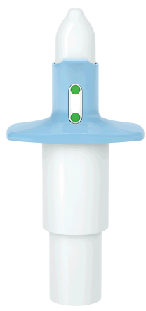

Prietaise yra 28 mg

Kiekviename nosies purškalo prietaise yra du išpurškimai,
kuriuose yra 28 mg esketamino.

Svarbu

Šis prietaisas yra skirtas vartoti pacientui, prižiūrint sveikatos priežiūros specialistui. Prieš mokydami ir prižiūrėdami pacientą, perskaitykite šią vartojimo instrukciją.

Reikia pagalbos?

Norėdami gauti daugiau informacijos ar pasidalyti savo atsiliepimais, kreipkitės į vietinį registruotojo atstovą, kurio kontaktinę informaciją rasite pakuotės lapelyje.

41

Nosies purškalo prietaisas
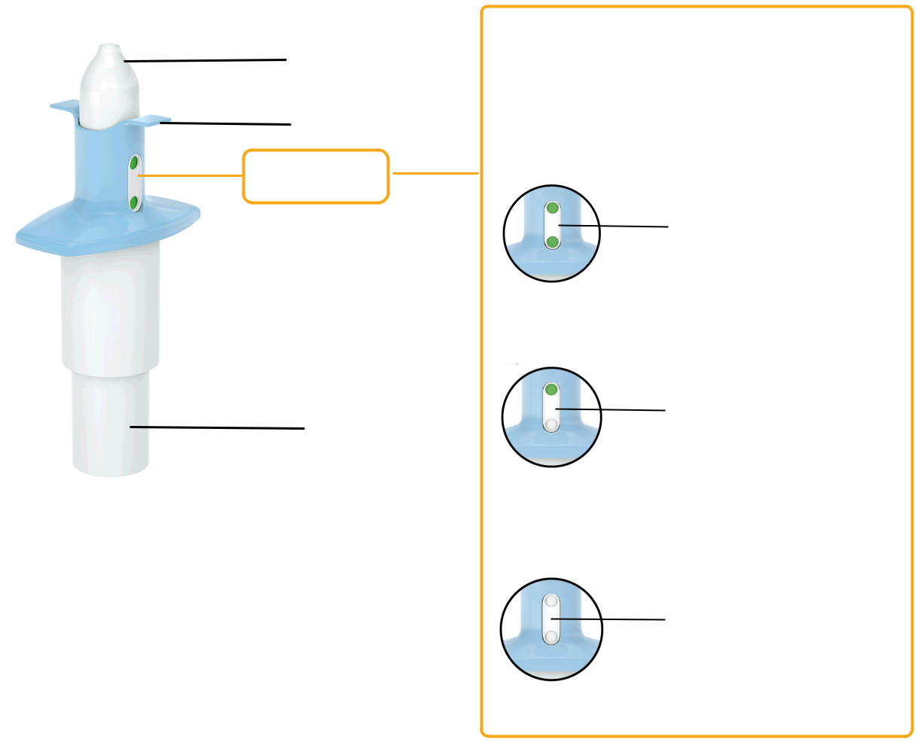

Tip
Galiukas

AtramosNoserestnosiai IndikatoriusIndicator
FingerVietapirštamsrest

StūmoklisPlunger

Kiekviename nosies purškalo prietaise yra 28 mg esketamino dviejuose išpurškimuose.

Indikatorius

Viename purškalo prietaise yra 2 išpurškimai (po 1 įpurškimą į vieną nosies šnervę)

____________________

2 žali taškai (0 mg išpurkšta)

Pilnas

prietaisas

____________________

1 žalias taškas

Vienas

įpurškimas
atliktas

____________________

Nėra žalių taškų

Du įpurškimai (28 mg) atlikti

Tuščias

prietaisas

42

^{1 žingsnis} Pasiruošimas

Tik prieš pirmojo prietaiso naudojimą:

Pasakykite pacientui išsipūsti nosį tik prieš pirmojo prietaiso naudojimą.

Paimkite reikiamą kiekį prietaisų.

28 mg = 1 prietaisas

56 mg = 2 prietaisai

84 mg = 3 prietaisai

43

^{2 žingsnis} Prietaiso paruošimas
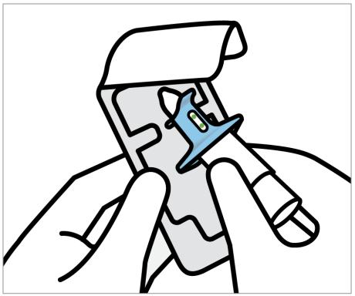

- Patikrinkite tinkamumo laiką („EXP“). Jeigu tinkamumo laikas pasibaigęs, paimkite naują prietaisą.
- Atlupkite lizdinę plokštelę ir išimkite prietaisą.
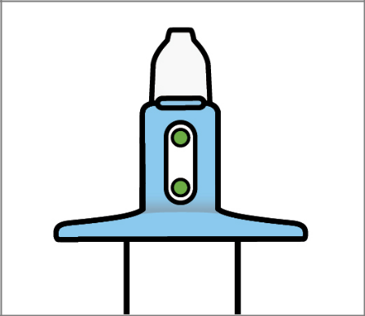

- Prietaiso užtaisyti nereikia. Dėl to bus prarastas vaistas.

- Patikrinkite, ar indikatorius rodo 2 žalius taškus. Jeigu nerodo, prietaisą išmeskite ir paimkite naują.

- Perduokite prietaisą pacientui.

44

^{3 žingsnis} Paciento paruošimas
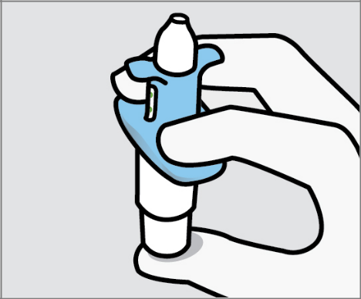

Liepkite pacientui:

- Laikyti prietaisą, kaip parodyta, švelniai uždėjus nykštį ant stūmoklio.

- Stūmoklio nespausti.
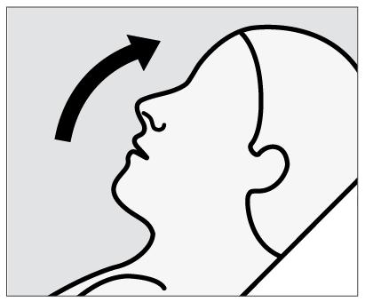

Apie 45°

Liepkite pacientui:

- Purkšti vaistą atlošus galvą maždaug 45 laipsnių kampu, kad vaistas neišbėgtų iš nosies.

45

4 žingsnis Pacientas purškia vieną kartą į kiekvieną šnervę
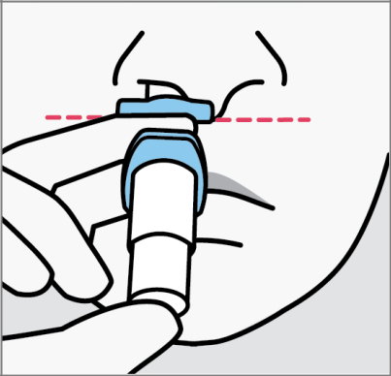

Liepkite pacientui:

- Tiesiai įkišti antgalį į pirmąją šnervę.

- Nosies atramos turi liesti odą tarp šnervių.
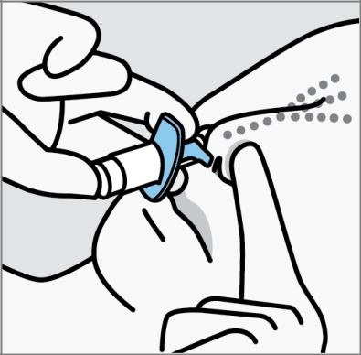

Liepkite pacientui:

- Užspausti kitą šnervę.

- Įkvėpti per nosį spaudžiant stūmoklį iki galo.
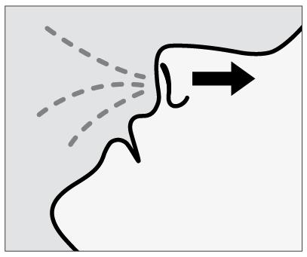

Liepkite pacientui:

- Po įpurškimo švelniai šnipštelti, kad vaistas liktų nosyje.

46

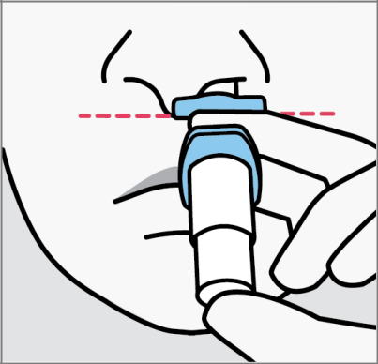

Liepkite pacientui:

- Paimti prietaisą į kitą ranką, įkišti galiuką į kitą šnervę.

- Antram įpurškimui pakartoti 4 žingsnį.

47

5 žingsnis | Įsitikinkite, kad vaistas suvartotas ir
 | liepkite pacientui ilsėtis
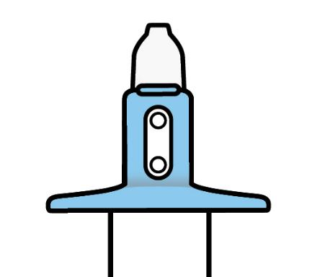

- Paimkite iš paciento prietaisą.

- Patikrinkite, ar indikatorius nerodo žalių taškų. Jeigu matote žalią tašką, tuomet pacientui reikia vėl purkšti į antrą šnervę.
- Vėl patikrinkite indikatorių, kad įsitikintumėte, jog prietaisas yra tuščias.
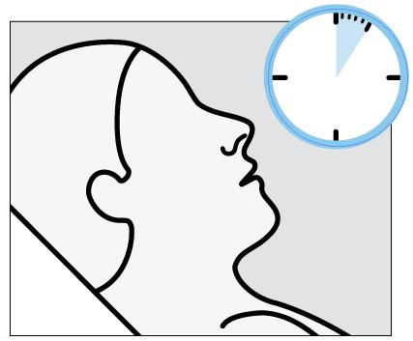

5

MIN
POILSIS

Liepkite pacientui:

- Pailsėti patogioje padėtyje (geriausia – pusiau gulomis) 5 minutes po kiekvieno prietaiso panaudojimo.

- Jei skystis laša iš nosies, nusausinti jį servetėle.

Nepūsti nosies.

48

Kitas prietaisas (jei reikia)
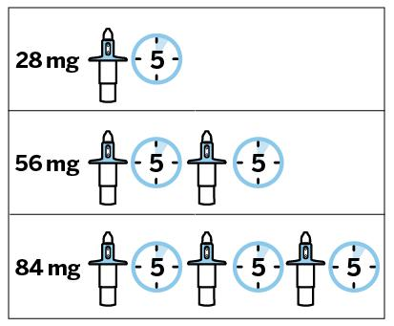

- Pakartokite 2-5 žingsnius, jeigu reikia naudoti daugiau nei vieną prietaisą.

SVARBU: įsitikinkite, kad po kiekvieno prietaiso naudojimo pacientas palaukė 5 minutes, kad vaistas galėtų susigerti.

Išmetimas

Laikantis vietinių reikalavimų, panaudotą (-us) prietaisą (-us) išmeskite.

Peržiūrėta: {MMMM mėnuo

